Приложение 4
Промежуточный контроль (Revision) по изучению первого полугодия направленный на проверку степени усвоения пройденного материала. Контроль осуществляется в форме устного опроса по пройденным темам и тестирования.
Тест 2 класс (2 группа)
1. Впиши в английский алфавит недостающие буквы
Aa Bb ___ Dd Ee Ff ___Hh ____ Jj Kk ___ Mm ____ Oo Pp____ Rr Ss Tt ___ Vv Ww Xx ____ Zz
Соедини заглавные и соответствующие им строчные буквы:
A Q H L F N W T I D B G R J Y M

l f a i h w n q b r t m y g j d
Вставь пропущенные буквы:
A …., …. b, C c, D …., E e, …. …., G …., H …., I i, J ….,
…. k, …. l, M …., …. n, O o, P …., Q …., …. r, S s, T ….,
U u, V…., W …., X x, …. y, …. ….. .
Расшифруй слова по буквам алфавита и составь предложение.
13,25 14,1,13,5 9,19 1,18,20,25,15,13

2. Прочитай и сделай задания.
Какого члена семьи нет в списке: MUMMY, SON, SISTER, DADDY, GRANDMA?
- дедушка
- сын
- сестра
- мама
Какого члена семьи нет в списке: MUMMY, SON, SISTER, DADDY, GRANDPA?
- бабушка
- мама
- сын
- сестра
Найди точный перевод строчки: мама, папа, сын, дочь:
- mummy, daddy, son, daughter
- mummy, daddy, son, sister
- mummy, daddy, brother, daughter
- mummy, daddy, son, brother
Найди точный перевод строчки: мама, брат, сын, дочь:
- mummy, brother, son, daughter
- mummy, daddy, son, sister
- mummy, daddy, brother, sister
- mummy, daddy, son, daughter
Найди точный перевод строчки: сын, брат, сестра, дочь:
- son, brother, sister, daughter
- son, daughter, brother, sister
- son, daughter, brother, sister
- son, daughter, sister, brother,
3. Выбери правильный ответ.
Я могу плавать. I can …
a) swim b) run c) jump
Я не умею летать. I… fly.
a) can b) can’t c) hop

4. Соедини слова:
Black красный
Blue голубой
red черный
brawn желтый
white серый
yellow розовый
orange зеленый
pink белый
green коричневый
grey оранжевый

5. Соотнеси слова с их значением. Запиши
1. living room a) дом
2. kitchen b) ванная
3. garden c) спальня
4. house d) кухня
5. bedroom e) гостиная
6. bathroom f) сад

6. Напиши слова во множественном числе.
desk-____________
dish-_____________
glass-____________
shelf-____________
baby-____________
room-_____________

7. Напиши словом, как будет по-английски:
Восемь _______ два ________
Девять __________ четыре__________
Шесть__________ один___________

9. Напиши недостающие буквы.
Ras_berry, cuc_mber, mushro_m, pineap_le, apr_cots, str_wberry, pe_ch

10. Распредели названия продуктов по следующим категориям.
Chocolate, potato, tea, pear, carrot, pineapple, broccoli, water, peach, coffee, tomato, watermelon.
DRINKS:__________________________________________________________________
FRUIT:___________________________________________________________________
VEGETABLES:_______________________________________________________________

11. Закончи предложения:
A frog can … .
a) jump; b) swim; c) sing; d) run.
A dog can … .
a) jump; b) sing; c) run; d) dance.
A bird can … .
a) fly; b) swim; c) dance; d) run.
A rabbit can … .
a) fly; b) swim; c) jump; d) dance.
A dolphin can ….
a) sing; b) run; с) swim; d) fly.

12. Переведи предложения на английский язык.
1) Лягушка умеет прыгать.
2) Птица умеет петь.
3) Лошадь умеет бегать.
4) Рыба умеет плавать.
5) Обезьяна умеет танцевать.

13. Вставь have или has
I ____________ got a mother.
She __________got a sister
We ___________ got a family.
You ___________ got an uncle
He ____________ got a father.
Grandma _________ got a pet.
Boys ___________ got a dog.

Тест 3 класс (1 группа)
- Соедини фигуры и названия.
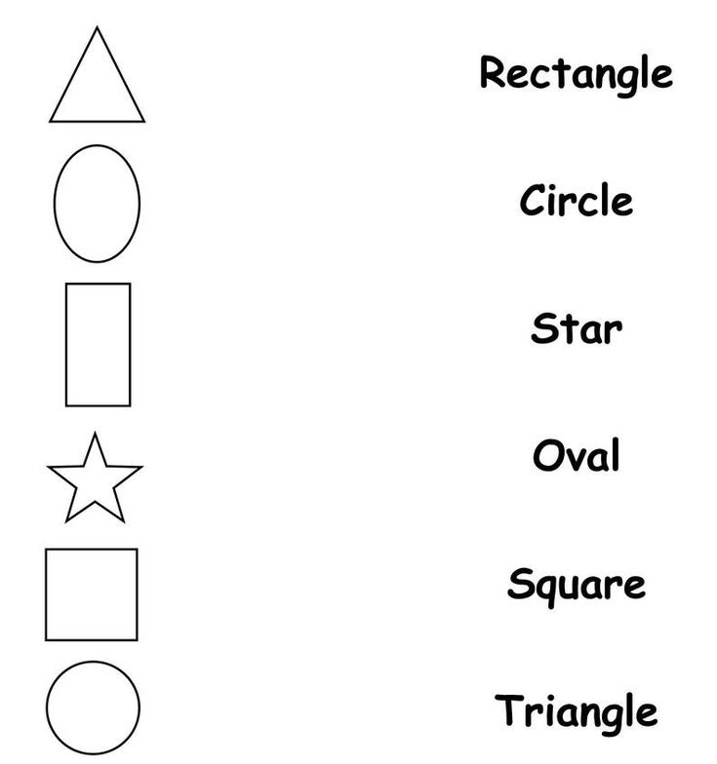

- Напиши числа
Eleven- _____ sixteen______ one____ fifty-eight_____
Seventeen_____ twelve______ two____ twenty-three____
Ten_____ ninety______ three____ seventy-six______
Fifty_____ eight_____ twenty____ ninety-five_____
Hundred____ fourteen_____ sixty_____ thirty-two_____
Thirty____ thirteen_____ forty-one____ eighty-four_____

3. Допиши слова
1. _ _ ack _ oar _ (доска) 2. _ e _ cil (карандаш) 3. e r _ _ er (ластик) 4. s _ _ _ _ l b a _ (рюкзак) 5. _ u _ e _(линейка)

4. Переведи.
1 любимый день недели
2 расписание уроков
3 учитель естествознания
4 перемена на обед
5 вторник и четверг
6 любимый предмет

5. Выбери правильный вариант
1. It’s an / a eraser. 2. I are / am in secondary school.3. This is an / a atlas. 4. This is an / a ruler. 5. It’s an / a notebook. 6. Fiona is / are in Class 2 C. 7. Clara am / is my best friend. 8. Ben and Ted is / are in the same class. 9. You are / am in Grade 6. 10. David are / is not new to the school.

6. Поставь am/is/are.
-Sam and Sue (1)_____my friends.
-(2)_____they in the same class?
‐No,they(3)_____not.
‐What classes (4)_____they in?
‐Sam(5)_____in class 4”a”.Sue (6)_____in class 6”d”.
‐And what class (7) _____you in?
‐I(8)_____in class 5”b”.

7. Прочитай и сделай задания.
Какого члена семьи нет в списке: MUMMY, SON, SISTER, DADDY, GRANDMA?
- дедушка
- сын
- сестра
- мама
Какого члена семьи нет в списке: MUMMY, SON, SISTER, DADDY, GRANDPA?
- бабушка
- мама
- сын
- сестра
Найдите точный перевод строчки: мама, папа, сын, дочь:
- mummy, daddy, son, daughter
- mummy, daddy, son, sister
- mummy, daddy, brother, daughter
- mummy, daddy, son, brother
Найдите точный перевод строчки: мама, брат, сын, дочь:
- mummy, brother, son, daughter
- mummy, daddy, son, sister
- mummy, daddy, brother, sister
- mummy, daddy, son, daughter
Найдите точный перевод строчки: сын, брат, сестра, дочь:
- son, brother, sister, daughter
- son, daughter, brother, sister
- son, daughter, brother, sister
- son, daughter, sister, brother,
8. Выбери правильный ответ.
Я могу плавать. I can …
a) swim b) run c) jump
Я не умею летать. I… fly.
a) can b) can’t c) hop

- Закончи предложения.
A frog can … .
a) jump; b) swim; c) sing; d) run.
A dog can … .
a) jump; b) sing; c) run; d) dance.
A bird can … .
a) fly; b) swim; c) dance; d) run.
A rabbit can … .
a) fly; b) swim; c) jump; d) dance.
A dolphin can ….
a) sing; b) run; с) swim; d) fly.

10. Переведи предложения на английский язык.
1) Лягушка умеет прыгать.
2) Птица умеет петь.
3) Лошадь умеет бегать.
4) Рыба умеет плавать.
5) Обезьяна умеет танцевать.

11.Соедини слова.
Black красный
Blue голубой
red черный
brawn желтый
white серый
yellow розовый
orange зеленый
pink белый
green коричневый
grey оранжевый

12. Соотнеси слова с их значением. Запиши
1. living room a) дом
2. kitchen b) ванная
3. garden c) спальня
4. house d) кухня
5. bedroom e) гостиная
6. bathroom f) сад

13. Напиши слова во множественном числе.
desk-____________
dish-_____________
glass-____________
shelf-____________
baby-____________
room-_____________

14. Напиши недостающие буквы.
Ras_berry, cuc_mber, mushro_m, pineap_le, apr_cots, str_wberry, pe_ch

15. Распредели названия продуктов по следующим категориям.
Chocolate, potato, tea, steak, pear, carrot, garlic, cake, pineapple, broccoli, water, peach, coffee, ice cream, tomato, ham, watermelon, cookies,
DRINKS:__________________________________________________________________
DESSERTS:________________________________________________________________
FRUIT:___________________________________________________________________
VEGETABLES:_______________________________________________________________

16. Вставь have или has
I ____________ got a mother.
She __________got a sister
We ___________ got a family.
You ___________ got an uncle
He ____________ got a father.
Grandma _________ got a pet.
Boys ___________ got a dog.

